**Mr Mladen Kljeĉanin** UDC:05(045):497.6:33>331.4 Auto moto društvo „Teslić“, Teslić, BiH Stručni članak **Mr Gordana Aleksić**

Saobraćajna i elektro škola, Doboj, BiH

# ISTRAŽIVANJE POŠTOVANJA OGRANIĈENJA BRZINE NA PODRUĈJU OPŠTINE TESLIĆ

SAŽETAK: Saobraćajne nezgode su svakodnevna opasna pojava na putevima u svijetu, koja zabrinjava, pa se preduzimaju mere i aktivnosti u pravcu otklanjanja uzroka i uslova njihovog nastajanja, tj. neprekidno se radi na povećanju bezbjednosti u saobraćaju. Saobraćajne nezgode danas predstavljaju opasnost kakvu su nekada izazivale zarazne bolesti širom sveta.

Novija istraživanja su potvrdila mnogobrojne i značajne faktore bezbednosti saobraćaja. Većina faktora saobraćajnih nezgoda potiču od čovjeka, njegovih osobina kao regulatora ponašanja. Ta činjenica obavezuje da se čovjeku, najbitnijem učesniku u saobraćaju, najviše posveti adekvatna pažnja. Osnovna pretpostavka da se učesnici u saobraćaju, posebno kandidati – za vozače nauče i osposobe za kvalitetno i bezbjedno učešće u saobraćaju, je viši nivo znanja, veština, navika, i saobraćajne kulture. NeprilagoĎena brzina je jedan od najuticajnih uzroka saobraćajnih nezgoda. Iz tog razloga su vršena mjerenja poštovanja ograničenja brzine u naseljenim mjestima opštine Teslić.

KLJUČNE RIJEČI: saobraćajne nezgode, bezbjednost saobraćaja, mjerenje brzine.

**1. Uvod**

Bezbjednost u saobraćaju je složen problem. On uključuje ponašanje vozača, osobine vozila, osobine puta i uslove vožnje. Bezbjednosti se može pristupiti sa gledišta vozila i projektovanja puteva, navika u vožnji, regulisanja saobraćaja i primjene zakona.

Gubici od saobraćajnih nezgoda (poginuli, povrijeĎeni, traumatizirani u najširem smislu, materijalne štete i štete nanesene okolini) ogromni su i predstavljaju značajan društveni, privredni i zdravstveni problem. Procjenjuje se da su u visini od 0,35 %, pa sve do visokih 4,0 % bruto nacionalnog dohotka1, a u nerazvijenim zemljama još su i viši.

Veliki je broj preventivnih aktivnosti koje se sprovode u toku jedne godine, ali i pored svega ovoga, veliki je broj saobraćajnih nezgoda. Na putevima u Republici Srpskoj, godišnje pogine oko 115 lica, dok preko 3.200 lica zadobije povrede. Ekonomija Republike Srpske, zbog saobraćajnih nezgoda, gubi preko 174 miliona KM, odnosno oko 90 miliona evra godišnje, kada se uzmu u obzir troškovi liječenja, materijalne štete, troškovi sudskih i administrativnih procedura i gubitak produktivnosti. Ukupni gubici, štete i troškovi iznose preko 2 % bruto nacionalnog dohotka (BND). Nijedna ekonomija ne može sebi da priušti tako visoke gubitke, koji se ponavlјaju iz godine u godinu. Zato je potrebno preduzeti hitne aktivnosti na smanjenju gubitaka u lјudstvu i navedenih ekonomskih troškova.

U radu je ukazano na značaj auto-moto društva u planiranju i realizaciji preventivnih aktivnosti na otklanjanju uzroka dogaĎanja saobraćajnih nezgoda. Kao neposredni uzrok potrebe za preventivnim aktivnostima, identifikovano je ponašanje u saobraćaju, odnosno nivo saobraćajne kulture. NeprilagoĎena brzina jedan je od najuticajnih uzroka saobraćajnih nezgoda.

1 TRL – Transport Research Laboratory GB – Laboratorija za istraživanja u saobraćaju, 1999.

# Istraživanja na terenu o prekoraĉenju dozvolјene brzine

Brzina kretanja vozila u saobraćaju ima glavni uticaj na nastanak i posljedice saobraćajnih nezgoda. U cilјu praćenja stanja bezbjednosti saobraćaja, pored podataka o saobraćajnim nezgodama i posledicama tih nezgoda, potrebno je uspostaviti i pratiti indikatore bezbjednosti saobraćaja. Brzina kretanja vozila jedan je od najvažnijih indikatora bezbjednosti saobraćaja kojeg je potrebno utvrditi i pratiti u Republici Srpskoj.

Poznavanje vrijednosti i praćenje indikatora koji se odnose na brzinu, značajno je za planiranje, usmjeravanje i primjenjivanje adekvatnih mjera i aktivnosti, kao i za praćenje efekata primjenjenih mjera, a u cilјu pobolјšanja njihovih vrijednosti i stanja bezbjednosti saobraćaja u Republici Srpskoj.

AMS RS i AMD učestvuju u saradnji sa Ministarstvom saobraćaja i veza, Ministarstvom unutrašnjih poslova Republike Srpske i Agencijom za bezbjednost saobraćaja Republike Srpske u provoĎenje kampanja koje imaju za cilj povećanje vozača koji poštuju ograničenja brzine na putevima Republike Srpske. Ovom kampanjom prvenstveno se želi uticati na promjenu stavova vozača o nepoštivanju ograničenja brzine i veličini rizika nastanka saobraćajne nezgode zbog značajnog prekoračenja dozvoljene brzine. Nepropisna i neprilagoĎena brzina predstavlja suštinski problem bezbjednosti saobraćaja. U stvari, brzina kretanja vozila povezana je sa svim posljedicama saobraćajnih nezgoda.

* 1. ***Rezultati provedenog istraživanja o prekoračenju brzine***

Snimanje saobraćaja, vršeno je prenosnim ureĎajem za očitavanje brzine, koje posjeduje Auto-moto Savez Republike Srpske. Mjerenje je izvršeno u samom centru grada, Ulica krajiška bb, gdje je ograničenje brzine definisano na 50 km/h.

UreĎaj za mjerenje brzine sastoji se iz dva dijela, centralne kutije sa displejom i senzora za očitavanje brzine. Napajanje ureĎaja vrši se na osnovu auto punjača. Senzor za mjerenje brzine, postavlja se na instrument tablu u vozilu, a sa svakim snimljenim podatkom, emituje se zvučni signal i na displeju se prikaze vrijeme prolaska i brzina kretanja vozila. UreĎaj koji je korišćen, imao je mogućnost snimanja samo jednog smjera kretanja vozila.

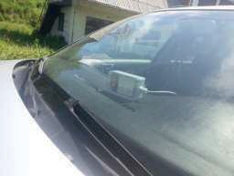 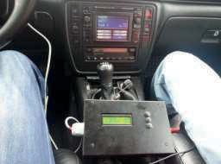

*Slika 1. Senzor za mjerenje brzine* Slika 2. Punjenje ureĎaja vrši se preko auto

punjača

Mjerenje brzine, vršeno je na sljedećoj lokaciji:

|  |  |
| --- | --- |
| Mjesto snimanja: | Teslić, Krajiška bb |
| Smijer snimanja: | Doboj–Teslić |
| Datum snimanja: | 10.05.2014. (Subota) |
| Snimanje započeto u: | 10:00 h |
| Vrijeme: | Sunčano |
| Kolovoz: | Suv |
| Snimanje završeno u: | 12:00 h |

Tabela 1. Rezultati drugog mjerenja brzine vozila

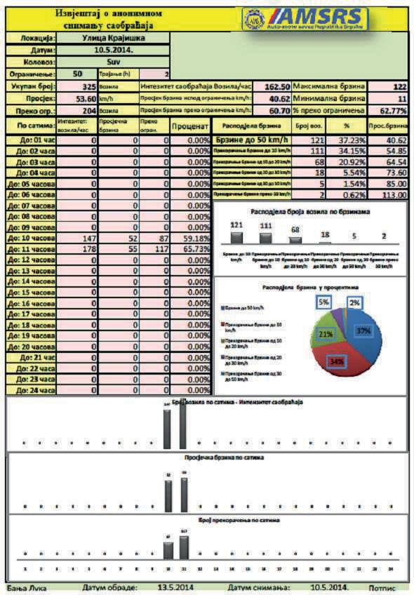

Na osnovu mjerenja vidljivo je da je mjerenje brzine izvršeno u naseljenom mjestu, gdje ograničenje brzine iznosi 50 km/h. Mjerenje je izvršeno na uzorku od 325 vozila. Na osnovu izmjerenih podataka vidljivo je da su se definisanog ograničenja brzine u naseljenom

mjestu pridržavao samo 121 vozač, ili 37,23 %. Prekoračenje brzine od preko 20 km/h u naseljenom mjestu (grad Teslić) učinilo je 25 vozača, ili 7,69 %.

# Zakljuĉna razmatranja

Definisanje nivoa bezjbednosti saobraćaja na nekom području značajno je, izmeĎu ostalog, i za poreĎenje i rangiranje bezbjednosti saobraćaja država, regiona, gradova, opština itd. Sa druge strane, upravljač odnosno donosilac odluka, mora imati alat koji mu omogućava efikasno lociranje sredstava u cilju unapreĎenja bezbjednosti saobraćaja i u krajnjem slučaju unapreĎenja društva i sistema u celini.

Nepropisna i neprilagoĎena brzina prepoznate su kao jedan od faktora doprinosa nastanku saobraćajnih nezgoda. Statistički podaci na nivou Republike Srpske pokazuju da se brzina, kao uticajni faktor, prepoznaje kod jedne trećine svih saobraćajnih nezgoda i kod više od 50 % smrtnih ishoda u saobraćajnim nezgodama. Povećanjem brzine kretanja povećava se i rizik od učešća u saobraćajnoj nezgodi. Prema istraživanjima, smanjenjem srednje brzine za

1 km/h, broj nezgoda se smanjuje za 2–3 %, dok povećanjem sudarnih brzina rastu i posljedice saobraćajne nezgode. Osnovni pristup promjeni ponašanja vozača sklonim prekoračenju brzine jeste preduzimanje dodatnih mjera prevencije, edukacija i represija. Formiranje sistema upravljanja brzinama je osnovni preduslov za djelovanje na vozače koji prekoračuju dozvoljenu brzinu.

Da bi se efikasno provodile mjere iz bezbijednosti saobraćaja na nivou opštine Teslić, potrebno je uključiti veći broj subjekata koje se bave bezbjednošću saobraćaja, te je neophodno permanentno obezbjeĎivanje finansijske podrške u ovoj oblasti, realizacija meĎunarodnih projekata i saradnja sa drugim lokalnim samoupravama na provoĎenju meĎunarodnih standarda i projekata u oblasti bezbjednosti saobraćaja itd. Uvezivanjem subjekata možemo postići promjenu negativnih stavova kod vozača, ali i stvaranje ispravnih stavova i navika kod najmlaĎih učesnika u saobraćaju. Pravni subjekti koje obavljaju poslove vezane za bezbjednost saobraćaja moraju zajedničkim snagama da pristupe stvaranju zajedničkog plana rada u budućem vremenu.

LITERATURA

A 5-Year WHO Startegy for Road Traffic Injury Prevention. Geneva, 2001.

Aleksić S. (2010). Modeliranje procesa osposobljavanja kandidata za vozača motornog vozila u funkciji bezbijednosti saobraćaja, Magistarski rad. Beograd: Saobraćajni fakultet Univerziteta u Beogradu.

Dragač, R. (2012). *Metodika izvođenja teorijske obuke upravljanja automobilom*. Beograd.

Lipovac, K., Milojević, B., Tešić, M. (2018). *Priručnik za jačanјe kapaciteta jedinica lokalne samouprave iz oblasti bezbjednosti saobraćaja*.

Cerovac, V. (2001). Tehnika i sugrnost prometa. Zagreb: Fakultet prometnih znanosti Sveučilišta u

Zagrebu.

**Mladen Kljeĉanin M.Sc. Gordana Aleksić M.Sc.**

**RESEARCH ON COMPLIANCE WITH SPEED LIMITS ON THE TERRITORY**

**OF TESLIĆ MUNICIPALITY**

***Summary***

Traffic accidents are a daily dangerous phenomenon on the roads in the world, which is worrying, so measures and activities are being taken in the direction of eliminating the causes and conditions of their occurrence, ie. continuous work is being done to increase traffic safety. Traffic accidents today pose a danger that was once caused by infectious diseases around the world.

Recent research has confirmed numerous and significant traffic safety factors. Most of the factors of traffic accidents come from man, his characteristics as a regulator of behavior. This fact obliges the man, the most important participant in traffic, to pay the most adequate attention. The basic assumption that traffic participants, especially candidates – for drivers to learn and train for quality and safe participation in traffic, is a higher level of knowledge, skills, habits, and traffic culture. Unadjusted speed is one of the most influential causes of traffic accidents. For that reason, measurements of compliance with the speed limit in the populated areas of the Municipality of Teslić were performed.

*Key words*: Traffic accidents, traffic safety, speed measurement.